Уважаемые коллеги!

Примите сердечные поздравления
С Новым 2014 годом и Рождеством Христовым!

Пусть легким и приятным настроеньем
Вас встретит на пороге Новый год!
Пусть душу он наполнит вдохновеньем,
Пусть счастьем в дом уверенно войдет!
Успехами пусть радует почаще,
Исполнит пожеланий водопад!
Пусть дарит долгожданные подарки
И будет ярким словно звездопад!

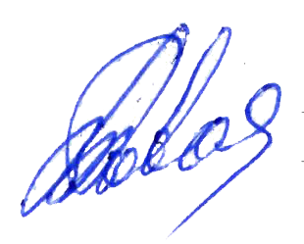
С уважением

Главный врач ГБУЗ НСО «РД № 2» 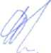 И.В. Дрёмова

